Análisis Funcional del proyecto Redmetrics

 |  | 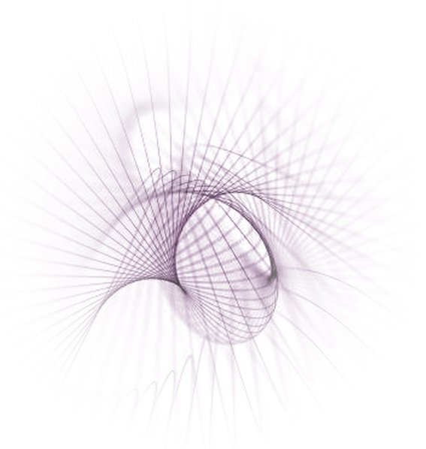
 | 
 |  |  | Versión: | 1.0
 |  |  | Fecha: | 23/05/2011
CONTROL DE FIRMAS Y versiones
Versión | Fecha | Autor | Descripción
0.1 | 27/03/11 | Carlos Parra Camargo | Versión inicial, estructura del documento.
0.2 | 30/03/11 | Carlos Parra Camargo | Incluida la Finalidad y Objetivos, Arquitectura de la Información y las Pautas de Usabilidad y Accesiblidad.
0.3 | 01/04/11 | Carlos Parra Camargo | Incluida la Descomposición del Sistema en Partes
1.0 | 02/04/11 | Carlos Parra Camargo | Incluido Análisis GAP y revisión de formato.
2.0 | 23/05/11 | Carlos Parra Camargo | Descripciones ampliadas y mejoradas.

Control de difusión
Reconocimiento - CompartirIgual (by-sa): Se permite el uso comercial de la obra y de las posibles obras derivadas, la distribución de las cuales se debe hacer con una licencia igual a la que regula la obra original.
Índice de contenido
1.-Finalidad y objetivos 4
2.-Actores y casos de uso 5
3.-Arquitectura de información 7
3.1.-Análisis 7
3.2.-Diagrama 12
4.-Pautas de usabilidad y accesibilidad 13
5.-Descomposición del sistema en partes 15
5.1.-Módulo de Datos 16
5.2.-Módulo de Estimaciones 16
5.3.-Módulo de Perfiles 17
6.-Análisis GAP 18
6.1.-Análisis general 18
6.2.-Análisis detallado 20
6.2.1.-Tipos de elementos 20
6.2.2.-Sistema de Identificación y Control de Permisos. 21
6.2.3.-Sistema de Registro de Horas. 22
6.2.4.-Sistema de Informes. 23
6.2.5.-Sistema de Registro de Información. 24
6.2.6.-Sistema de Versiones. 25

Finalidad y objetivos
El presente documento describe el alcance del proyecto Redmetrics, el sistema de medición y análisis de la gestión de proyectos y grupos en el ámbito de la ingeniería de software.
El objetivo de este sistema es realizar un proyecto que aporte al software libre una mejora significativa en la gestión de los procesos comunes en la elaboración de desarrollos de proyectos de software.
Para ello, el sistema tendrá en cuenta tres de las perspectivas más relevantes a la hora de desarrollar software: esfuerzos, costes y tiempo. Dicho sistema permitirá registrar el esfuerzo, el coste y el tiempo del proyecto a la vez que las estimaciones de dichas variables. La mayor parte de esta información se extraerá automáticamente con la marcha del proyecto a excepción de las estimaciones, que serán las que deberá introducir el responsable del proyecto cuando lo estime oportuno.
La información generada por el sistema será visible por todos los participantes, a nivel de cada proyecto. En cualquier caso, dado que la labor de realizar una estimación es una tarea compleja, lo ideal será que una única persona rellene las estimaciones, aunque el sistema estará preparado para que pueda hacerlo cualquier participante del proyecto.
Como funcionalidades básicas debe permitir los siguientes puntos:
- Permitir visualizar los esfuerzos invertidos por los participantes del proyecto.
- Gestionar las previsiones de esfuerzo restante para la finalización del proyecto.
- Permitir visualizar los gastos materiales y humanos realizados a lo largo del proyecto.
- Gestionar las previsiones de gastos restantes para terminar el proyecto.
- Permitir visualizar el tiempo invertido en la realización del proyecto.
- Gestionar las previsiones de tiempo restante para la finalización del proyecto.
- Administrar perfiles.
- Acceso controlado a la plataforma.
- Estudiar desviaciones entre el inicio y el estado actual.

Actores y casos de uso
En el presente documento, únicamente se listan los actores y casos de uso de Redmetrics dado que existe un análisis en profundidad que puede encontrarse en el documento «Redmetrics – Catálogo de Requisitos», concretamente en los puntos «3.1.1.-DEFINICIÓN DE ACTORES» y «3.1.3.-CASOS DE USO DEL SISTEMA».
- Listado de actores:

Id | Nombre
AC-001 | Responsable del proyecto.
AC-002 | Participante del proyecto.

- Listado de casos de uso:

Id | Nombre
RF-001 | Acceder a la plataforma.
RF-002 | Salir de la plataforma.
RF-003 | Registrar esfuerzos.
RF-004 | Visualizar esfuerzos incurridos.
RF-005 | Registrar estimación inicial de esfuerzos.
RF-006 | Registrar estimación actual de esfuerzos.
RF-007 | Visualizar esfuerzos incurridos/restantes.
RF-008 | Registrar gastos.
RF-009 | Visualizar gastos incurridos.
RF-010 | Registrar estimación inicial de gastos.
RF-011 | Registrar estimación actual de gastos.
RF-012 | Visualizar gastos incurridos/restantes.
RF-013 | Registrar tiempo.
RF-014 | Visualizar tiempo incurrido.
RF-015 | Registrar estimación inicial de tiempo.
RF-016 | Registrar estimación actual de tiempo.
RF-017 | Visualizar tiempos incurridos/restantes.
RF-018 | Administrar histórico de perfiles.

Arquitectura de información

Análisis
A continuación se realiza un análisis de información que se manejará en el sistema. Se han identificado los bloques de información de mayor relevancia en la interacción con el sistema.

INF-001 | Esfuerzo
Unidad | Horas
Tipo | Decimal
Atributos | - Persona  - Tarea  - Fecha del esfuerzo
Comentarios | Entendemos por esfuerzo el tiempo que una persona dedica de forma activa a una labor.  La fecha del esfuerzo no tiene porqué coincidir con la fecha del registro del esfuerzo.

INF-002 | Coste humano
Unidad | Euro
Tipo | Decimal
Atributos | - Esfuerzo  - Persona
Comentarios | El coste humano será el precio de la hora de la persona que realiza el esfuerzo.  Este valor es autocalculado teniendo como fuente de información el esfuerzo y el coste hora asociado al perfil.

INF-003 | Coste material
Unidad | Euro
Tipo | Decimal
Atributos | - Fecha del gasto  - Persona  - Concepto o partida presupuestaria
Comentarios | El coste material será todo aquél coste de un proyecto que no se refiera al coste humano: desplazamientos, viajes, subcontrataciones, materia prima, ...  Las partidas presupuestarias deben ser definidas al principio de un proyecto aunque siempre habrá gastos imprevistos que sean más difíciles de adherir a una partida. Por ello, el concepto o partida es meramente informativo y nunca denegara el registro de un gasto material, aunque se haya excedido la previsión de la partida.

INF-004 | Tiempo del proyecto
Unidad | Días
Tipo | Entero
Atributos | - Inicio  - Fin  - Proyecto
Comentarios | Un proyecto vendrá marcado por una fecha de inicio y una fecha de cierre del mismo.
INF-005 | Tiempo del hito
Unidad | Días
Tipo | Entero
Atributos | - Inicio  - Fin  - Hito
Comentarios | Un hito tendrá relación directa con un único proyecto.

INF-006 | Estimación de esfuerzos
Unidad | Horas
Tipo | Array con un conjunto de decimales
Atributos | Proyecto
Comentarios | Una estimación es una previsión con la información que se tiene en un momento particular sobre el futuro. En el caso concreto de los esfuerzos, significará que se realizará una previsión sobre cuantas horas deben invertirse en el proyecto.  El array desglosará los esfuerzos, o bien, entre los distintos perfiles, o bien, entre los distintos usuarios del proyecto.

INF-007 | Estimación de costes humanos
Unidad | Euro
Tipo | Array con un conjunto de decimales
Atributos | Proyecto
Comentarios | Una estimación es una previsión con la información que se tiene en un momento particular sobre el futuro. En el caso concreto de los costes, significará que se realizará una previsión sobre cuanto dinero es necesario para la realización del proyecto.  Esta estimación será autocalculada en función de la estimación de esfuerzos y el coste hora de cada perfil.

INF-008 | Estimación de costes materiales
Unidad | Euro
Tipo | Array con un conjunto de decimales
Atributos | Proyecto
Comentarios | El array corresponderá a un listado de conceptos o partidas presupuestarias.

INF-009 | Estimación de tiempo del proyecto
Unidad | Días
Tipo | Entero
Atributos | Proyecto
Comentarios | El tiempo del proyecto será la diferencia entre la fecha de inicio y la fecha de fin.

INF-010 | Estimación de tiempo del hito
Unidad | Días
Tipo | Entero
Atributos | Proyecto
Comentarios | El tiempo del hito será la diferencia entre la fecha de inicio y la fecha de fin. Es decir, el tiempo transcurrido desde que comienza una fase y la finalización de la misma.

Diagrama
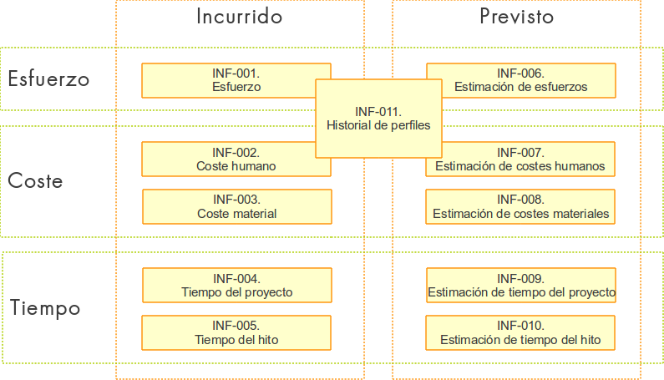
Ilustración 1: Arquitectura de Información

Pautas de usabilidad y accesibilidad
La usabilidad, pretende enfocar la creación del sistema de manera que se piense como y donde colocar las funcionalidades principales de la aplicación. De esta forma hemos de conseguir que un usuario sea capaz, sin nuestra ayuda, de realizar una función determinada en nuestro sistema.
Uno de los objetivos más importantes que se pretende perseguir en esta aplicación es transformarla en un servicio de interacción, que requiera de la menor explicación posible para que los usuarios puedan encontrar y obtener la información que buscan y también, sean capaces de completar los formularios de informes sin problema aparente.
Para ello, se pretende mostrar todo de una manera clara y sencilla de entender por el usuario de tal modo que se reduzca al mínimo cualquier aspecto que pueda ser confuso para el desarrollo del trabajo diario, permitiendo al usuario centrarse en su tarea y no en el funcionamiento de la aplicación.
Los pautas de usabilidad que debe cumplir el sistema son:
- Relación entre el sistema y el mundo real. El sistema guardará una similitud con la terminología del usuario, mediante palabras, frases y conceptos que sean familiares a este. Se sigue la convenciones del mundo real, haciendo que la información aparezca en un orden natural y lógico.
- Control y libertad del usuario (Reversibilidad): en el caso en que el usuario elija alguna función del sistema por error o necesite una “salida de emergencia” claramente señalada para dejar el estado no deseado al que accedió sin tener que repetir los pasos, esto se resumen en que debe existir la posibilidad de deshacer o rehacer.
- Consistencia y estándares: se sigue las convenciones establecidas evitando que el usuario se cuestione si acciones o palabras diferentes significan en realidad la misma cosa.
- Prevención de errores: Se evitarán en la medida de lo posible los continuos mensajes de error realizando un diseño cuidadoso que prevenga la ocurrencia de problemas.
- Reconocimiento antes que recuerdo: Se evita que el usuario tenga que recordar la información que se le da en una parte del proceso para seguir adelante. Las instrucciones para el uso del sistema deben estar a la vista o ser facilmente recuperables cuando sean necesario.
- Eficiencia del usuario: el sistema se centra en la productividad del usuario, no en la del propio sistema.
- Evitar pérdidas: se controla que nunca se pierda la información a causa de un error del sistema.
- Estética y diseño minimalista: los diálogos no contienen información irrelevante o poco usada. Los colores no dificultan el acceso de los usuarios con problemas de distinción de colores. Además los colores de los textos contrastan con el del fondo, y el tamaño de fuente es lo suficientemente grande permitiendo así una mejor legibilidad.
- Evitar poner trabas al usuario en el uso del sistema: evitando incluir elementos de navegación que han de ser deducidos por el usuario, menús desplegables, indicaciones ocultas, etc.
- Ayudar a los usuarios a reconocer, diagnosticar y recuperarse de errores: los mensajes de error son claros y simples, indicando de forma precisa el problema y sugiere una solución constructiva al problema.
- Ayuda y documentación: A pesar de que el sistema puede usarse sin documentación, se adjunta información enfocada a las tareas del usuario, con una lista concreta de pasos a desarrollar y no ser demasiado extensa.
Con respecto a la accesibilidad es relevante destacar que está estrechamente relacionada con la usabilidad, cuando las aplicaciones están diseñadas pensando en la usabilidad todos los usuarios pueden acceder en condiciones de igualdad a los contenidos.

Descomposición del sistema en partes
El sistema deberá dividirse en las siguentes partes/componentes:
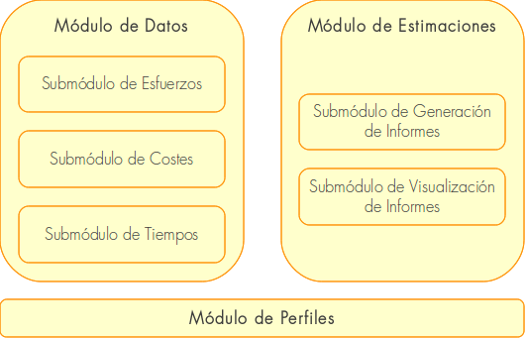
Ilustración 2: Desglose de Módulos
- Módulo de Datos: Este módulo proporciona los métodos para registrar el esfuerzo, el coste y el tiempo del proyecto.
  - Submódulo de Esfuerzos: permitirá el registro de los esfuerzos de cada persona o usuario.
  - Submódulo de Costes: permitirá el registro de los costes materiales, los costes humanos serán autocalculados con los esfuerzos y los perfiles.
  - Submódulo de Tiempos: permitirá el registro del tiempo del proyecto y de los hitos que este tenga asociado.
- Módulo de Estimaciones. Permitirá realizar una estimación de esfuerzos, costes y tiempos y visualizar el resultado.
  - Submódulo de Generación de Informes: será el que, estrictamente, recogerá la información estimada por el responsable del proyecto y almacenará los datos estimados en un informe.
  - Submódulo de Visualización de Informes: permitirá visualizar las estadísticas del proyecto en términos de esfuerzos, costes y tiempos.
- Módulo de Perfiles. Permitirá administrar el histórico de perfiles de cada usuario.

Módulo de Datos
El Módulo de Datos permitirá recoger la información relevante para el seguimiento de un proyecto de desarrollo de software. En cada caso, se almacenarán de forma distinta:
- Esfuerzo: el usuario podrá acceder a un diálogo de carga de horas donde podrá seleccionar la cantidad de horas y la fecha asociada al esfuerzo que va a registrar. Dicho diálogo almacenará el esfuerzo en el sistema.
- Costes: el usuario podrá acceder a un diálogo donde podrá registrar un gasto material asociado a una partida ya existente. Si no existiera la partida presupuestaria deseada, el sistema le permitirá crear dicha nueva partida. Por otra parte, en cuanto al coste humano, será autocalculado con el coste hora asignado a cada perfil.
- Tiempos: el tiempo se registra automáticamente desde que, o bien, comienza un proyecto, o bien, comienza un hito. Este submódulo estará destinado a controlar la integridad de la información temporal.

Módulo de Estimaciones
Este módulo permitirá gestionar las distintas previsiones que se realizarán a lo largo de todo el proyecto.
- Generación de Informes: el sistema permitirá introducir al usuario, mediante un formulario, la información relativa a una estimación. Será de vital importancia distinguir el informe inicial del resto para poder estudiar, posteriormente, las desviaciones absolutas que ha sufrido el proyecto.
- Visualización de Informes: mostrará por pantalla información relativa a lo incurrido y lo restante de los esfuerzos, costes y tiempos. También mostrará los valores de desviaciones del proyecto y otros parámetros relevantes para la gestión de proyectos.

Módulo de Perfiles
Este módulo permitirá visualizar el histórico de perfiles de cada usuario y editar dicho histórico. La visualización consistirá en un listado ordenado termporalmente con las variaciones que ha sufrido el usuario en cada perfil. En cambio, la edición consistirá en un formulario que permita introducir nuevos valores de perfiles y periodos, o bien, editar periodos ya existentes.

Análisis GAP

Análisis general
El proyecto contempla la utilización de Redmine como base. Esta herramienta pretende dar cobertura a las necesidades del negocio de la aplicación que han sido especificadas.
A continuación se describen las funcionalidades y las necesidades de configuración o de nuevos desarrollos observados en la base donde se debe construirse el sistema.
Necesidad del sistema | Funcionalidad ofrecida | Carencias detectadas
RF-001. Acceder a la plataforma. | Sistema de Identificación y Control de Permisos. | Ninguna.
RF-002. Salir de la plataforma. | Sistema de Identificación y Control de Permisos. | Ninguna.
RF-003. Registrar esfuerzos. | Sistema de Registro de Horas. | Ninguna.
RF-004. Visualizar esfuerzos incurridos. | Sistema de Informes. | Parcial. No permite visualizar las horas en función de los perfiles.
RF-005. Registrar estimación inicial de esfuerzos. | - | -
RF-006. Registrar estimación actual de esfuerzos. | - | -
RF-007. Visualizar esfuerzos incurridos/restantes. | - | -
RF-008. Registrar gastos. | - | -
RF-009. Visualizar gastos incurridos. | - | -
RF-010. Registrar estimación inicial de gastos. | - | -
RF-011. Registrar estimación actual de gastos. | - | -
RF-012. Visualizar gastos incurridos/restantes. | - | -
RF-013. Registrar tiempo. | Sistema de Registro de Información. | Ninguna, la propia base de datos almacena las fechas de inicio y fin de los hitos y los proyectos.
RF-014. Visualizar tiempo incurrido. | Sistema de Versiones. | Ninguna.
RF-015. Registrar estimación inicial de tiempo. | - | -
RF-016. Registrar estimación actual de tiempo. | - | -
RF-017. Visualizar tiempos incurridos/restantes. | Sistema de Versiones. | Ninguna.
RF-018. Administrar histórico de perfiles. | - | -

Análisis detallado
A continuación se describen los elementos reaprovechables de Redmine.

Tipos de elementos
Seguidamente, se detallan los distintos tipos de elementos contenidos en Redmine que son útiles en el desarrollo de Redmetrics
Nombre del elemento | Descripción
Sistema de Identificación y Control de Permisos. | Sistema responsable de gestionar las credenciales de los usuarios. Permite realizar la identificación del usuario y el control de permisos para que el usuario sólo pueda acceder a los elementos a los que esté autorizado.
Sistema de Registro de Horas. | Sistema responsable de permitir que los usuarios registren las horas asociandolas a una tarea que pertenece a un proyecto.
Sistema de Informes. | Sistema existente, a nivel de proyecto, que permite visualizar la información relativa a la carga de horas realizada a lo largo del proyecto.
Sistema de Registro de Información. | Sistema por el cual, Redmine, registra en la base de datos la fecha de la operación.
Sistema de Versiones. | Sistema que permite gestionar distintos hitos temporales dentro de un proyecto.

Sistema de Identificación y Control de Permisos.
Gracias a este sistema, todo el control de permisos a usuarios puede delegarse al sistema base: Redmine. A continuación se adjuntan algunas capturas de ejemplo:
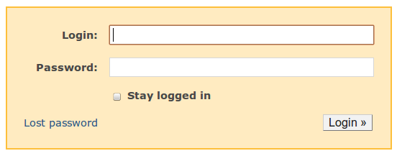
Ilustración 3: Acceder a la plataforma

Ilustración 4: Salir de la plataforma

Sistema de Registro de Horas.
La funcionalidad que aporta Redmine para registrar el tiempo dedicado coincide con la funcionalidad necesaria de registro de esfuerzos, a continuación un ejemplo del diálogo de Redmine para registrar el esfuerzo asociado a una tarea:
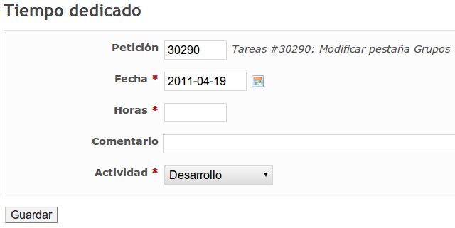
Ilustración 5: Registrar Esfuerzos

Sistema de Informes.
Para visualizar el esfuerzo incurrido en el proyecto, Redmine provee de un diálogo que cumple perfectamente con la funcionalidad requerida:
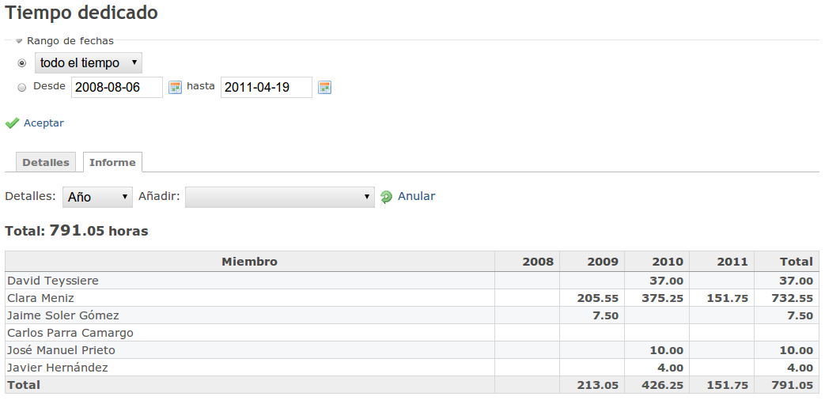
Ilustración 6: Visualizar Esfuerzos Incurridos

Sistema de Registro de Información.
Como se puede observar en el esquema de la base de datos de los elementos 'versions' y 'projects' hay varios campos relativos a las fechas: 'created_on', 'updated_on', 'effective_date'; estos campos serán suficientes para tener una referencia sobre el comienzo del proyecto o de una versión.
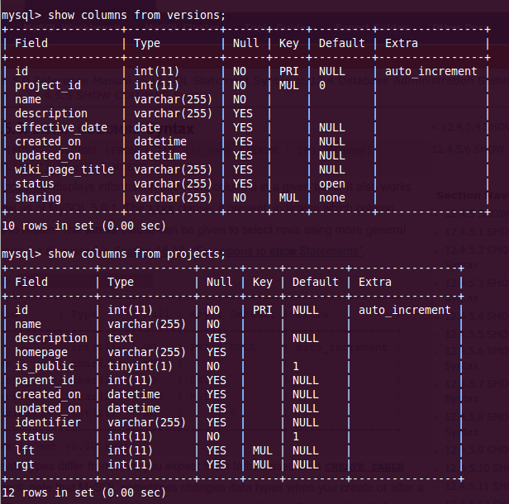
Ilustración 7: Registrar tiempo.

Sistema de Versiones.
El propio sistema de Redmine permite visualizar el tiempo incurrido y restante en las versiones y en el proyecto:
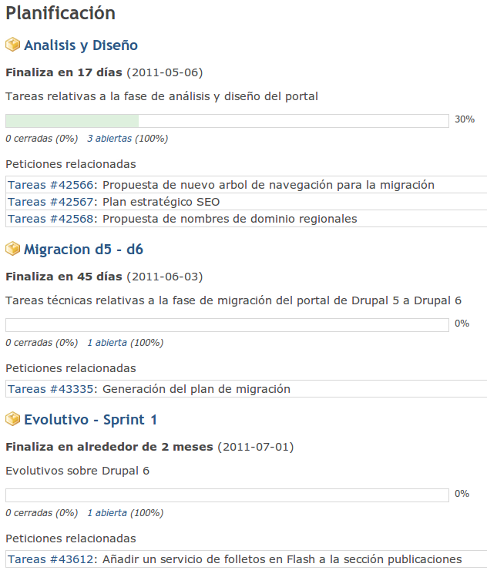
Ilustración 8: Visualizar tiempos incurridos/restantes

